**TRƯỜNG TIỂU HỌC TT KIM BÀI**

***GIỚI THIỆU SÁCH THÁNG 12/2023***

*Bồi dưỡng tiếng việt và làm văn lớp 4-5*

Các em yêu quý!

Hôm nay cô lại có dịp được gặp và giới thiệu tới các em những cuốn sách mới đầy thú vị trong thư viện trường mình. Cuốn sách hôm nay cô muốn giới thiệu tới các em là cuốn: **Bồi dưỡng tiếng việt và làm văn lớp 4-5**

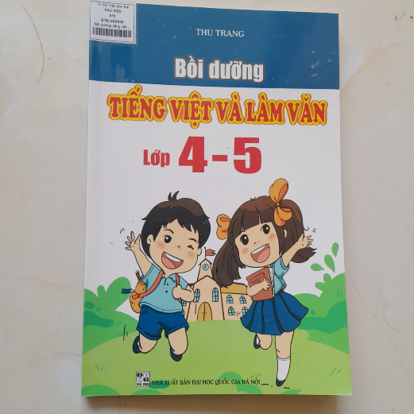

Tác giả: Thu Trang

Nhà xuất bản: Đại học quốc gia Hà

Số trang: 125

Khổ sách: 16 x 24cm

Bồi dưỡng Tiếng Việt và làm văn của bộ sách bồi dưỡng Tiếng Việt và làm văn lớp 4-5 Tập sách cung cấp cho các em học sinh những kiến thức cơ bản, kỹ năng cơ bản của chương trình Tiếng Việt theo từng lớp.

Những kiến thức được trình bày trong sách giúp các em nắm vững các bài học để từ đó có cơ sở giải quyết các bài luyện tập trong chương trình. Những kỹ năng trang bị trong từng bài sẽ giúp các em hiểu rõ các dạng bài tập chính cùng cách thức làm bài tập đó một cách ngắn gọn, khoa học nhất. Ngoài ra, sách còn giới thiệu mở rộng một số vấn đề có liên quan để giúp các em có tầm nhìn sâu hơn về vấn đề đang học tập. Cấu trúc của sách phù hợp với sách Tiếng Việt mới, tạo điều kiện thuận tiện cho các em trong việc học tập.

Các em còn có thể tìm thấy đây đó trong sách những mẩu chuyện vui cười liên quan đến vấn đề đang học tập. Những mẩu chuyện vui cười này đem lại tiếng cười sảng khoái giúp cho việc học tập được hứng thú, mặt khác nó cũng góp phần khắc sâu vấn đề cần ghi nhớ.

Sách hiện có tại thư viện trường tiểu học Kim Bài (STK/000030). Rất hân hạnh được phục vụ các em.

|  |  |
| --- | --- |
|  | ***Cán bộ thư viện***  ***Tô Thị Hằng*** |